Министерство здравоохранения Республики Беларусь

Республиканское унитарное предприятие
«Научно-практический
центр гигиены»

ПРОГРАММА
семинара
«Новые методы в практике государственного санитарного надзора»

23 июня 2015 года

Минск 2015



ОБЩАЯ ИНФОРМАЦИЯ

Место проведения семинара | г. Минск, ул. Академическая, 8, республиканское унитарное предприятие «Научно-практический центр гигиены»
Место регистрации | 6-й этаж, холл
Пленарное заседание | 6-й этаж, актовый зал, кабинет № 605
Работа секций:
Секция 1: Гигиена питания | 5-й этаж, кабинет № 511
Секция 2: Гигиена труда | 3-й этаж, кабинет № 318
Секция 3: Лабораторные методы контроля факторов среды обитания | 3-й этаж, кабинет № 305
Секция 4: Гигиена химических, физических и социальных факторов среды обитания | 6-й этаж, актовый зал, кабинет № 605
Секция 5: Профилактическая и экологическая токсикология | 5-й этаж, кабинет № 513
Секция 6: Промышленная токсикология | 5-й этаж, кабинет № 507
Секция 7: Клиническая профпатология | малый конференц-зал, 6-й этаж, кабинет № 609
Секционные доклады | Представление материалов докладов в кабинетах секционных заседаний
Подведение итогов | 6-й этаж, актовый зал, кабинет № 605

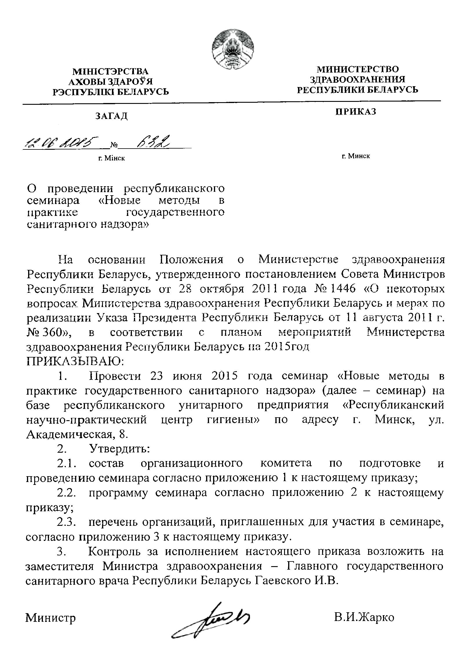

Приложение 1 к приказу
Министерства здравоохранения Республики Беларусь
«12» 06 2015 № 632

СОСТАВ
организационного комитета по подготовке и проведению семинара «Новые методы в практике государственного санитарного надзора»

Федоров  Юрий Евгеньевич | – | начальник отдела гигиены, эпидемиологии и профилактики Министерства здравоохранения Республики Беларусь (председатель);
Сычик  Сергей Иванович | – | директор НПЦ гигиены (заместитель председателя);
Гринь  Валерий Викторович | – | главный врач государственного учреждения «Республиканский центр гигиены, эпидемиологии и общественного здоровья»;
Федоренко  Екатерина Валерьевна | – | исполняющий обязанности заместителя директора НПЦ гигиены по сопровождению практического санитарно-эпидемиологического надзора и работе  с ЕЭК;
Кохонова  Ирина Николаевна | – | заведующий научно-организационным отделом НПЦ гигиены (секретарь).

Приложение 2 к приказу
Министерства здравоохранения Республики Беларусь
«12» 06 2015 № 632
ПРОГРАММА
семинара «Новые методы в практике государственного санитарного надзора»

Дата проведения: 23 июня 2015 г.
Место проведения: г.Минск, ул. Академическая, 8, республиканское унитарное предприятие «Научно-практический центр гигиены»

10.00-10.30 | Регистрация участников
10.30-10.45 | Вступительное слово, приветствие  Гаевский И.В. – заместитель Министра здравоохранения – Главный государственный санитарный врач Республики Беларусь
10.45-11.00 | Научное обеспечение государственного санитарного надзора в 2014-2015 гг.  Сычик С.И. – директор республиканского унитарного предприятия «Научно-практический центр гигиены» (далее – Научно-практический центр гигиены)
11.00-11.15 | Опыт внедрения риск-ориентированного подхода к осуществлению контрольно-надзорной деятельности в Российской Федерации  Шевчук Л.М. – заместитель директора по научной работе Научно-практического центра гигиены
11.15-11.30 | Законодательные основы анализа риска при осуществлении государственного санитарного надзора  Федоренко Е.В. – и.о. заместителя директора по сопровождению практического санитарно-эпидемиологического надзора и работе с ЕЭК Научно-практического центра гигиены
11.30-11.45 | Актуальные вопросы осуществления государственного санитарного надзора  Скуранович А.Л. - заместитель главного врача государственного учреждения «Республиканский центр гигиены, эпидемиологии и общественного здоровья»
11.45-12.15 | Кофе-пауза
12.15-16.00 | Работа секций
16.00-16.30 | Подведение итогов

Секция 1: Гигиена питания
(5-й этаж, кабинет № 511)
Регламент – 10 минут
Председатель: |  | Федоренко Екатерина Валерьевна – и.о. заместителя директора по сопровождению практического санитарно-эпидемиологического надзора и работе с ЕЭК,  к.м.н., доцент
Критерии классификации пищевых предприятий на основе оценки риска.
Федоренко Е.В. – и.о. заместителя директора по работе с органами госсаннадзора и ЕЭК, к.м.н., доцент
Особенности государственной регистрации биологически активных добавок к пище. Требования к маркировке.
Зайцев В.А. – заведующий лабораторией спектрального анализа, к.м.н., доцент
«Методические подходы к оценке биологической ценности и безвредности пищевой продукции на Tetrahymena pyriformis».
Бондарук А.М. – заведующий лабораторией комплексных проблем гигиены пищевых продуктов, к.м.н.;
соавторы: Журихина Л.Н., Осипова Т.С.
«Гигиенические аспекты оптимизации жирнокислотного состава рационов питания детей дошкольного возраста».
Лихошва О.Н. – научный сотрудник лаборатории изучения статуса питания населения;
соавтор: Цемборевич Н.В.
Методические подходы к изучению состояния здоровья в связи с характером питания.
Кедрова И.И. – ведущий научный сотрудник лаборатории изучения статуса питания населения, к.м.н.
Методические основы проведения санитарно-гигиенических исследований безопасности материалов и изделий, предназначенных для контакта с пищевыми продуктами.
Бурая В.В. – старший научный сотрудник лаборатории питьевого водоснабжения и санитарной охраны водоемов
Современные подходы к гигиенической оценке питьевых и минеральных вод, расфасованных в емкости.
Фираго А.В. – стажер младшего научного сотрудника лаборатории питьевого водоснабжения и санитарной охраны водоемов;
соавтор: Дроздова Е.В.
Секция 2: Гигиена труда
(3-й этаж, кабинет № 318)
Регламент – 10 минут
Председатель: |  | Косяченко Григорий Ефимович – заведующий лабораторией гигиены труда, д.м.н., доцент
Методические основы оценки профессионального риска в практике надзорной деятельности центров гигиены и эпидемиологии.
Косяченко Г.Е. – заведующий лабораторией гигиены труда, д.м.н., доцент;
соавторы: Тишкевич Г.И., Гиндюк А.В.
Уровни и особенности формирования профессиональной заболеваемости работающих в Республике Беларусь.
Ракевич А.В. – заведующий отделением гигиены труда ГУ «Республиканский центр гигиены, эпидемиологии и общественного здоровья»
Актуальные вопросы гигиены труда на льноперерабатывающих предприятиях.
Ефремова Л.А. – заведующий отделением гигиены труда ГУ «Витебский областной центр гигиены, эпидемиологии и общественного здоровья»
Основные нормативные показатели гигиенической безопасности средств индивидуальной защиты.
Николаева Е.А. – младший научный сотрудник лаборатории гигиены труда;
соавтор: Кленовская Ю.С.
Особенности оценки влияния факторов производственной среды и трудового процесса на репродуктивное здоровье женщин работниц.
Николаева Е.А. – младший научный сотрудник лаборатории гигиены труда;
соавтор: Коноплянко В.А.
Гигиеническая оценка нагревающего микроклимата на основе показателей ТНС индекса и дозы теплового облучения.
Коноплянко В.А. – старший научный сотрудник лаборатории гигиены труда;
соавтор:Клебанов Р.Д.
Гигиенические аспекты безопасности условий труда на асбестперерабатывающих производствах Беларуси.
Тишкевич Г.И. – старший научный сотрудник лаборатории гигиены труда;
соавторы: Косяченко Г.Е., Иванович Е.А.
Актуальные проблемы улучшения условий труда на объектах агропромышленного комплекса.
Яковлев С.Е. – научный сотрудник лаборатории гигиены труда;
соавторы: Иванович Е.А., Бабичевская А.И.
Гигиенические аспекты использования светодиодного освещения.
Иванович Е.А. – младший научный сотрудник лаборатории гигиены труда;
соавторы: Косяченко Г.Е., Клебанов Р.Д.
Секция 3: Лабораторные методы контроля факторов среды обитания
(3-й этаж, кабинет № 305)
Регламент – 10 минут
Председатель: |  | Дудчик Наталья Владимировна – заведующий лабораторией микробиологии, к.б.н., доцент
Методы определения микробиологических показателей.
Дудчик Н.В. – заведующий лабораторией микробиологии, к.б.н., доцент
Методика выполнения измерений МВИ. МН 5200-2015 по определению содержания остаточных количеств пенициллинов в сырье животного происхождения и пищевых продуктах методом ВЭЖХ-МС/МС.
Шупилова Е.П. – научный сотрудник лаборатории химии пищевых продуктов
Использование предколоночной дериватизации при определении афлатоксина В, в продуктах на зерновой основе для питания грудных детей и детей раннего возратса по ГОСТ EN 15891-2013.
Белышева Л.Л. – старший научный сотрудник лаборатории химии пищевых продуктов
Особенности определения дезоскиниваленола в продовольственном зерне, продуктах его переработки и продуктах на зерновой основе для питания грудных детей и детей раннего возраста по ГОСТ EN 15891-2013.
Федорова Т.А. – химик лаборатории химии пищевых продуктов
Усовершенствование метода определения пектиновых веществ по ГОСТ 29059-91.
Бордак Л.В. – ведущий химик лаборатории химии пищевых продуктов
Перманганатная окисляемость вод и водных вытяжек из полимерных материалов. Сравнительная характеристика методов.
Малиновская С.К. - старший научный сотрудник лаборатории аналитического и спектрального анализа;
соавтор: Кремко Л.М.
Новые подходы при оценке качества воды для лабораторного анализа.
Саракач О.В. - научный сотрудник лаборатории аналитического и спектрального анализа;
соавтор: Кремко Л.М.
Метод определения смываемости с посуды моющих средств.
Шилова Н.А. – ведущий химик лаборатории хроматографических исследований;
соавтор: Ивашкевич Л.С.
Метод аналитического (лабораторного) контроля загрязняющих веществ в атмосферном воздухе на границе санитарно-защитной и жилой зоны.
Просвирякова И.А. – и.о. заведующего лабораторией комплексной оценки риска и воздействия факторов среды;
соавтор: Соколов С.М.
Секция 4: Гигиена химических, физических и социальных
факторов среды обитания
(6-й этаж, актовый зал, кабинет № 605)
Регламент – 10 минут
Председатель: |  | Дроздова Е.В. – заведующий лабораторией питьевого водоснабжения и санитарной охраны водоемов, к.м.н., доцент
Метод оценки экспозиции твердых частиц общей фракции и аэродинамическим диаметром 10 мкм, 2,5 мкм, загрязняющих атмосферный воздух.
Просвирякова И.А. – и.о. заведующего лабораторией комплексной оценки риска и воздействия факторов среды;
соавтор: Пшегрода А.Е.
Результаты научного обоснования методических подходов к контролю содержания стойких органический загрязнителей (полибромированных соединений) в атмосферном воздухе населенных мест.
Гриценко Т.Д. – ведущий научный сотрудник лаборатории профилактической и экологической токсикологии, к.б.н.;
соавторы: Ганькин А.Н., Ивашкевич Л.С.
Основные результаты научных исследований по гигиене питьевого водоснабжения в Республике Беларусь. Актуальные вопросы разработки ТНПА на упакованные воды.
Дроздова Е.В. – заведующий лабораторией питьевого водоснабжения и санитарной охраны водоемов, к.м.н., доцент;
соавторы: Бурая В.В., Фираго А.В., Волк Т.З., Зиновкина В.Ю.
Современные методические аспекты проведения санитарно-гигиенических исследований полимерных материалов, предназначенных для хозяйственно-питьевого водоснабжения, бытовых фильтров, фильтрующих загрузок и изделий, контактирующих с водой.
Волк Т.З. – младший научный сотрудник лаборатории питьевого водоснабжения и санитарной охраны водоемов;
соавторы: Дроздова Е.В., Бурая В.В.
Метод гигиенической оценки оформления текстовой информации учебных электронных изданий для общего среднего образования.
Жуковская И.В. – научный сотрудник лаборатории гигиены детей и подростков
Метод гигиенической оценки качества воздуха внутренней среды помещений.
Кравцов А.В. – младший научный сотрудник лаборатории комплексных проблем физических факторов среды обитания человека;
соавторы: Арбузов И.В., Ивашкевич Л.С., Крымская Т.П.
Метод гигиенической оценки комбинированного воздействия шума и низкочастотных электромагнитных полей в условиях проживания населения.
Быкова Н.П. – старший научный сотрудник лаборатории комплексных проблем физических факторов среды обитания человека;
соавторы: Арбузов И.В., Соловьева И.В., Кравцов А.В., Баслык А.Ю., Зиновкина В.Ю.
Метод гигиенической оценки комбинированного воздействия шума и вибрации в условиях проживания населения.
Быкова Н.П. – старший научный сотрудник лаборатории комплексных проблем физических факторов среды обитания человека;
соавторы: Арбузов И.В., Соловьева И.В., Кравцов А.В., Баслык А.Ю., Зиновкина В.Ю.

Секция 5: Профилактическая и экологическая токсикология

(5-й этаж, кабинет № 513)
Регламент – 10 минут
Председатель: |  | Ильюкова Ирина Ивановна – заведующий лабораторией профилактической и экологической токсикологии, к.м.н.
Метод обоснования временных отклонений содержания аварийно опасных химических соединений в воде вводных объектах хозяйственно-питьевого водопользования на период чрезвычайных ситуаций.
Стельмах В.А. – ведущий научный сотрудник лаборатории профилактической и экологической токсикологии, к.м.н., доцент
Гигиенические требования к регистрационным испытаниям средств защиты растений.
Клочкова О.П. – научный сотрудник лаборатории профилактической и экологической токсикологии
Исследование токсичности отходов на теплокровных животных.
Борис О.А. – научный сотрудник лаборатории профилактической и экологической токсикологии
Алгоритм проведения исследований для определения степени и класса опасности отходов по свойствам «токсичность» и «экотоксичность».
Борис О.А. – научный сотрудник лаборатории профилактической и экологической токсикологии
Требования к отбору, транспортировке и хранению проб отходов.
Петрова С.Ю. – научный сотрудник лаборатории профилактической и экологической токсикологии, к.м.н.
Метод по оценке острой токсичности при накожном поступлении, гармонизированный с требованиями ОЭСР.
Юркевич Е.С. – ведущий научный сотрудник лаборатории профилактической и экологической токсикологии, к.м.н.
Метод по оценке раздражающего действия на слизистые оболочки, гармонизированный с требованиями ОЭСР.
Лисовская Г.В. – старший научный сотрудник лаборатории профилактической и экологической токсикологии
Метод по оценке раздражающего действия на кожу, гармонизированный с требованиями ОЭСР.
Деменкова Т.В. – научный сотрудник лаборатории профилактической и экологической токсикологии
Определение генотоксического действия промышленных отходов и потенциально опасных химических веществ.
Войтович А.М. – ведущий научный сотрудник лаборатории профилактической и экологической токсикологии, к.б.н.
Методы гигиенической оценки химической безопасности товаров потребления.
Ильюкова И.И. – заведующий лабораторией профилактической и экологической токсикологии, к.м.н.
Секция 6: Промышленная токсикология
(5-й этаж, кабинет № 507)
Регламент – 10 минут
Председатель: |  | Соболь Юрий Александрович – заведующий лабораторией промышленной токсикологии, к.м.н.
1. | Современные подходы к токсиколого-гигиенической оценке дезинфекционных средств.  Соболь Ю.А. – заведующий лабораторией промышленной токсикологии, к.м.н.
2. | Методы тестирования in vitro: метод оценки ирритативного действия химических композиций парфюмерно-косметической продукции на хориоаллантоисной мембране куриного эмбриона.  Эрм Г.И. – ведущий научный сотрудник лаборатории промышленной токсикологии, к.м.н.
3. | Методы тестирования in vitro: оценка раздражающего действия косметической продукции методом определения мембранолитической активности in vitro».  Чернышова Е.В. – старший научный сотрудник лаборатории промышленной токсикологии, к.м.н.
4. | Критерии оценки токсического действия ксенобиотиков на антиоксидантную систему организма.  Ушков А.А. – ведущий научный сотрудник лаборатории промышленной токсикологии, к.б.н., доцент
5. | Методические основы проведения санитарно-гигиенических исследований отделочно-интерьерных материалов и изделий на древесной, минеральной и полимерной основах.  Василькевич В.М. – научный сотрудник лаборатории промышленной токсикологии
6. | Проблемы изучения и оценки комбинированного действия ксенобиотиков.  Богданов Р.В. – научный сотрудник лаборатории промышленной токсикологии
Секция 7: Клиническая профпатология
(малый конференц-зал, 6-й этаж, кабинет № 609)
Регламент – 10 минут
Председатель: |  | Рыбина Татьяна Михайловна - заведующий клинической лабораторией профпатологии, к.м.н., доцент
Применение стандартов лечения профессиональных заболеваний легких.
Рыбина Т.М. - заведующий клинической лабораторией профпатологии, к.м.н., доцент;
соавторы: Кругликова М.А., Кардаш Г.Ю.
Проведение аллергодиагностики при связи заболевания с профессией, новые возможности, нерешенные вопросы.
Ляликов С.А. – заведующий кафедрой клинической лабораторной диагностики и иммунологии ГУО ГрГМУ, д.м.н., профессор;
соавтор: Дударева Н.И.
Нормирование химических веществ в воздухе рабочей зоны.
Семенов И.П. – заведующий кафедрой гигиены труда ГУО БГМУ, к.м.н., доцент;
соавтор: Казей Э.К.
Перспективы диагностики хронических промышленных интоксикаций.
Кардаш О.Ф. - ведущий научный сотрудник клинической лаборатории профпатологии к.м.н.;
соавтор: Рыбина А.Л.
 | Пароксизмальные состояния при допуске к выполнению работ. Виевник Е.В. - ведущий научный сотрудник неврологиеского отдела «РНПЦ неврологии и нейрохирургии», к.м.н.
Новые возможности приборной диагностики при проведении обязательных медицинских осмотров (Инновационные разработки в медицине труда).
Сушинская Т.М. – научный сотрудник клинической лаборатории профпатологии;
соавторы: Данилова Т.К., Цуканова О.В.
Использование методов медицинской профилактики у работников, занятых в условиях воздействия промышленного аэрозоля.
Сиваков А.П. – заведующий кафедрой рефлексотерапии ГУО «БелМАПО», профессор, д.м.н.;
соавтор: Грекова Т.И.
Возможности использования лечебно-профилактических средств у работников промышленных предприятий.
Кравченко Е.В. - ведущий научный сотрудник республиканского унитарного предприятия «Академфарм», к.б.н.
Методы диагностики при связи заболевания с профессией при патологии слуха. Использование средств индивидуальной защиты.
Булацкая Т.В. – врач-оториноларинголог ГУ «Республиканский научно-практический центр медицинской экспертизы и реабилитации», к.м.н.
 | Круглый стол
16.00-16.30 | Подведение итогов (6-й этаж, актовый зал, кабинет № 605)

Схема расположения ближайших кафе

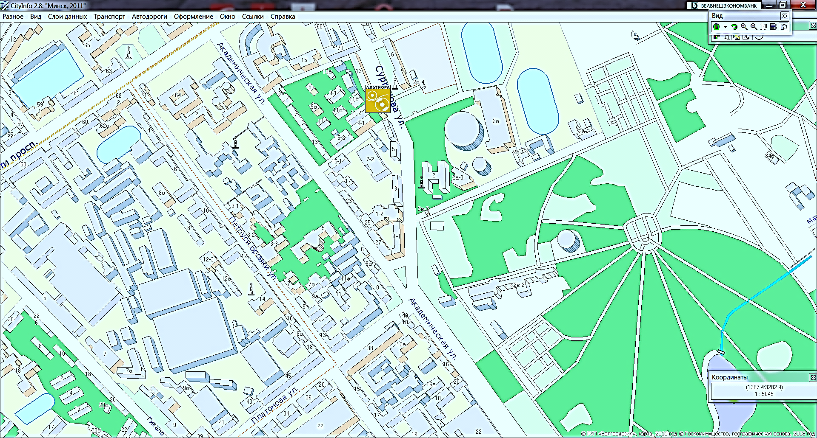
2
3
4
5
6
7

8

1 – Кафе «Милано» 5 – Кафе «Фламинго»
2 – Кафе «Loft» 6 – Кафе «Brutto»
3 – Кафетерий 7 – Кафе «Шанхай»
4 – Кафе «Жбан» 8 – Столовая хозяйственного суда г.Минска

Республиканское унитарное предприятие
«Научно-практический центр гигиены»

Адрес:
220012, г. Минск,
ул. Академическая, 8
Контактные телефоны:
+375 (17) 284 13 70
Факс: +375 (17) 284 03 45
e-mail: rspch@rspch.by
Интернет-ресурс: www.rspch.by
www.certificate.by

